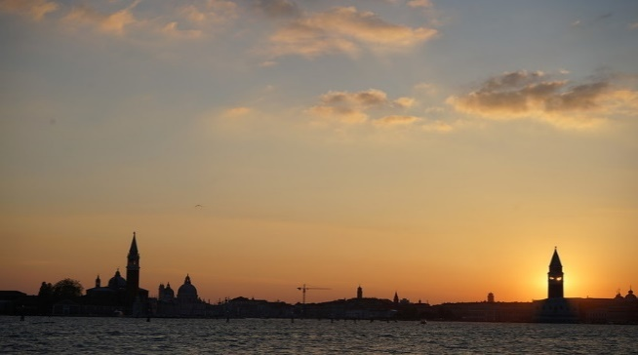 | Katholische Hochschulgemeinde Graz  Leechgasse 24, 8010 Graz, Österreich  Tel. +43 (0)316/32 26 28, Fax DW 25  khg@khg-graz.at, www.khg-graz.at  Steiermärkische Sparkassen AG  BLZ 20815, Kto.-Nr. 03300 700 543  UID: ATU 28606103  IBAN: AT312081503300700543  BIC: STSPAT2G


Verbindliche Anmeldung zur
18. Architekturbiennale von Venedig am 15. – 17. September 2023

☐ Ich melde mich verbindlich zur KHG-Reise an.
STUDIERENDENHEIME IM QUARTIER LEECH

Katholische Hochschulgemeinde Graz
Leechgasse 24, 8010 Graz, Tel. (0316) 32 26 28, Fax: -25
Mail: khg@graz-seckau.at

Zimmerwunsch (wird nach Möglichkeit erfüllt)

☐ Einzelzimmer
☐ Doppelzimmer
☐ Mehrbettzimmer

Student:

☐ JA
☐ NEIN

Familienname: Klicken Sie hier, um Text einzugeben.
Vorname: Klicken Sie hier, um Text einzugeben.

HEIMATANSCHRIFT:

Land: Klicken Sie hier, um Text einzugeben.
PLZ: Klicken Sie hier, um Text einzugeben.
Ort: Klicken Sie hier, um Text einzugeben.
Straße: Klicken Sie hier, um Text einzugeben.

WEITERE DATEN:

Geburtsdatum: Klicken Sie hier, um Text einzugeben.
Geburtsort: Klicken Sie hier, um Text einzugeben.
Reisepass-Nr.: Klicken Sie hier, um Text einzugeben.
Handy-Nr.: Klicken Sie hier, um Text einzugeben.
E-Mail-Adresse: Klicken Sie hier, um Text einzugeben.

Die Anmeldung ist nach der Überweisung des Gesamtbetrages gültig.
Ich akzeptiere und überweise binnen 4 Wochen, nach Bestätigung durch khg@graz-seckau.at, dass meine Anmeldung in Ordnung geht.

☐ Ich akzeptiere und überweise binnen 4 Wochen!

Zustimmungserklärung:

Ich versichere, alle Angaben nach bestem Wissen ausgefüllt zu haben. Anfallende Kosten bei Stornierungen werden an Sie weiterverrechnet. Kostenfreie Stornierungen sind ab 8 Wochen vor Reisestart nicht möglich.
Ich stimme zu, dass sämtliche von mir bekanntgegebenen personenbezogenen Daten von der EDV aufgenommen und für interne Verwaltungszwecke verwendet werden dürfen.
Sollte kein freier Platz mehr verfügbar sein, werden Sie von uns informiert und nach Rücksprache mit Ihnen auf die Warteliste gesetzt.

☐ Ich stimme zu

Ort, Datum Eigenhändige Unterschrift

